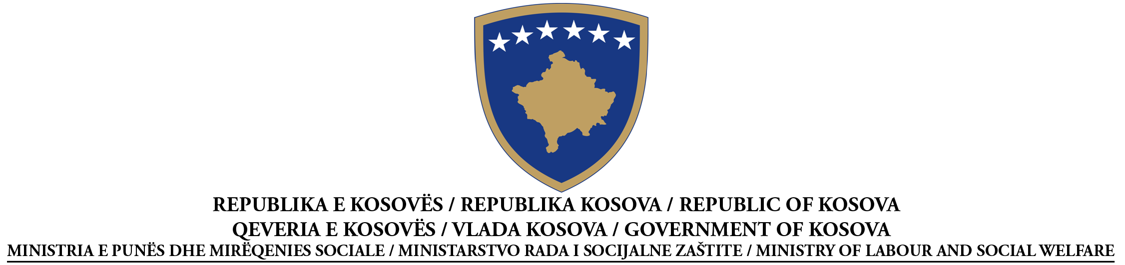
OBAVEŠTENJE O DODELI UGOVORA
RADOVI
Prema Članu 41 Zakona Br. 04/L-042 o Javnoj Nabavci na Kosovu

Datum pripreme obaveštenja: 10/03/2016

Br Nabavke | 209 | 15 | 036 | 521

Ovo obaveštenje je pripremljeno na JEZICIMA:
Albanski |  | Srpski

DEO I: UGOVORNI AUTORITET

I.1) IME I ADRESA UGOVORNOG AUTORITETA (UA)
Službeno ime: Ministarstvo Rada I Socijalne Zaštite
Poštanska adresa: Ul.”UÇK”,br.1,
Grad: Priština | Poštanski kod: 10 000 |  | Zemlja: Kosovo
Kontakt: Henrijeta Deva |  | Telefon: 038 213 009
Email: henrieta.vula@rks-gov.net |  | Faks: 038 212 895
Internet adresa (ako se primenjuje): |  | “[ubaci veb UA]”

Da |  | Ne
The Ugovorni autoritet kupuje u ime drugih ugovornih autoriteta

DEO II: PREDMET UGOVORA

II.1) OPIS
II.1.1) Naslov ugovora koji je dodelio ugovorni autoritet:
Izgradnja zgrade za socijalno stanovanje za porodice u naselju Trepče Stari Terg u Mitrovici
II.1.2) Vrsta ugovora i lokacija radova, mesto isporuke ili izvršavanja

Rad | Snabdevanje | Usluge
Izvršenje  Projekat i izvršenje  Ostvarivanje, bilo kojim sredstvima, posla, odgovarajući na uslove | Kupovina  Finansijski zakup (lizing)  Zakup  Kupovina na kredit  Njihovo kombiniranje
Glavna tačka ili lokacija radova  U naselju Trepče Stari Terg u Mitrovici | Glavno mesto isporuke  ____________________________________________ | Glavno mesto izvršavanja  ______________________________________________
II.1.4) Kratak opis predmeta ugovora
____________________________________________________________________________________ Izgradnja zgrade za socijalno stanovanje za porodice u naselju Trepče Stari Terg u Mitrovici (predviđa se nova izgradnja objekta u kojem će se sistemirati porodice).
II.1.5) Klasifikacija po zajedničkom rečniku nabavki (ZRN):
45.00.00.00-7

DEO III: POSTUPAK

III.1) VRSTA POSTUPKA

Otvoren

III.2) KRITERIJUM ZA DODELU
Najniža cena

III.3) ADMINISTRATIVNE INFORMACIJE
III.3.1) Prethodne publikacije koje se tiču istog ugovora
Predhodno Obaveštenje o Ugovoru: ______________________________________
Obaveštenje o Ugovoru: ____02/12/2015_______________________________
Ostale publikacije (po potrebi): ______________________________

DEO IV: DODELA UGOVORA
 | IV.1) Datum dodele ugovora: 11/03/2016
 | IV.2) Planiran datum potpisivanja ugovora: 21/03/2016
 | IV.3) Broj promljenih tendera: 18
 | IV.4) Ime i adresa ekonomskog operatera kome je dodeljen ugovor
Službeno ime: ”Delta Ing”shpk
Poštanska adresa: Veternik, Priština
Grad: Priština |  | Poštanski kod: 10 000 |  | Zemlja: Kosova
URL (ako se primenjuje): “[ubaci veb]”
Kontakt: Gezim Sopjani |  |  | Email: delta-ing@live.com
Telefon: 038 550 541 |  |  | Faks: “[ubaci faks EO]”

IV.5) Informacije o vrednosti ugovora

Ukupna konačna vrednost ugovora: 287,594.48 €
Odgovarajući tender sa najnižom cenom: 287,594.48 €
Odgovarajući tender sa najvišom cenom: 346,459.00 €

DEO V: ODGOVARAJUĆE INFORMACIJE
V.1) ŽALBE
Svaka zainteresovana strana može da uloži žalbu Telu za Razmatranje Nabavke, po odredbama Dela IX Zakona br. 04/L-042 o javnim nabavkama na Kosovu.

V.1.1) ADRESA TELA ZA RAZMATRANJE NABAVKI (TRN)
Službeno ime: Telo za Razmatranje Nabavke
Adresa TRN: Ul.Garibaldi
Grad: Priština |  | Poštanski kod:
Elektronska adresa (po potrebi):
Lice za kontakt: | E-mail:
Telefon: | Faks:

